Konspirative KüchenKonzerte
Baldur Burwitz & Johanna Zeul

Der Herr der Fliegen trifft auf die Frau, die mit den Fingern in der Steckdose schläft. Baldur Burwitz flutet unsere Küche mit Abermillionen gemeinen Mustas Domestica und Johanna Zeul summt mit den Insekten um die Wette!

Der Künstler wird zum Fliegenflüsterer, die Sängerin zur Gitarrendompteuse. Ein Zitat des Topos Tier in der Performancekunst? Schlichter Dadaismus? Warum machen die das? Keine Ahnung. Warum nicht?

Wer dieses artistische Armdrücken für sich entscheidet, ist noch unklar, aber eines können wir versprechen: An diesem Abend wird genauso heiß gegessen, wie gekocht wird - wir wünschen guten Flug!

Baldur Burwitz (www.baldurburwitz.de)
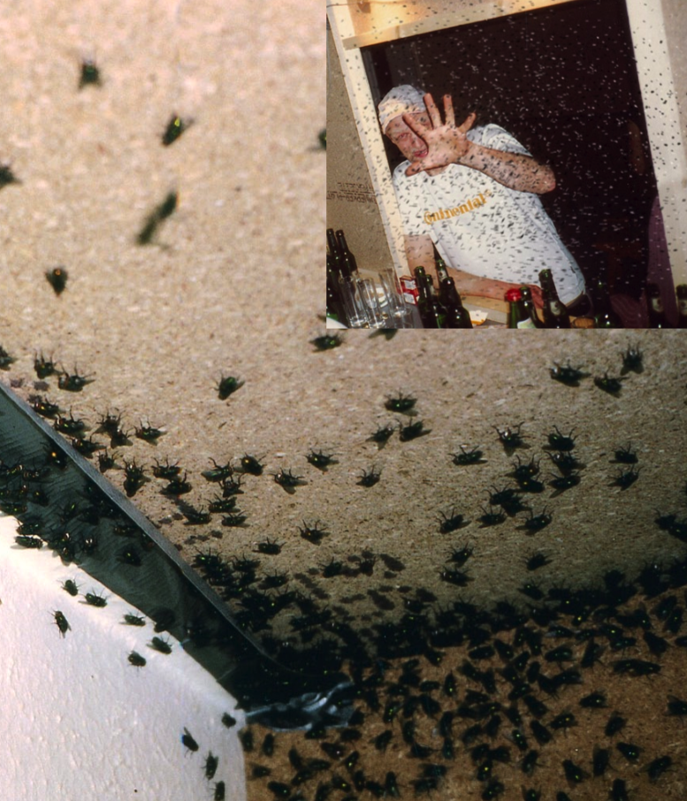
Die Konzepte, Objekte und Installationen von Baldur Burwitz sind immer humorvoll und meist etwas böse. Ein Treppenlift mit Looping, das Papamobil als Grill für Hähnchen oder eine Pfütze auf dem Gehweg, die nie austrocknet. Das macht ihn aber nicht zum Scherzkeks unter den Krümelmonstern, Baldur Burwitz kann sich einfach nicht abfinden mit dem Status quo unserer hochfunktionalen Welt. Also bricht er mit Erwartungen, spielt mit Normen und erzeugt Unsicherheit und Absurdität. Negierung, Widersprüche und Umkehrungen sind die Methoden des Bildhauers, Malers und Zeichners und wir sind gespannt, wie er den TV–Kochhandschuh der KüchenKonzerte auf links dreht.

Johanna Zeul (www.johannazeul.de)
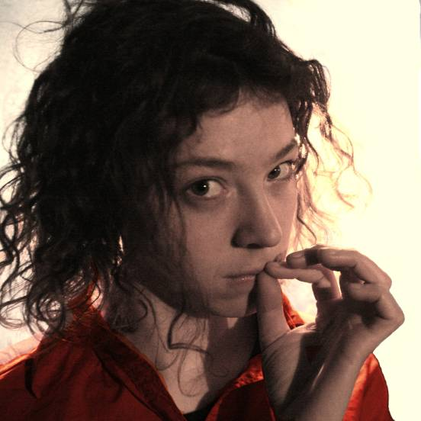
Sie ist zurück! Mit Baby und Gitarre, präsent von der ersten bis zur letzten Sekunde, elektrisiert von den Zehen- bis zu den Haarspitzen. Johanna Zeuls Energie ist gnadenlos, besonders wenn sie sich auf der Bühne auslebt. Denn mit ihrer Mischung aus Hintersinn und Übermut definiert die Trägerin des Rio Reiser Songpreises und Udo Lindenbergs Panikpreises das kleine Wörtchen Bühnenpräsenz völlig neu. Ihr prägnanter Gitarrenstil, ihre intelligenten deutschen Texte und Melodien, die sich fest im Ohr verankern, reißen mit zum Fiebern, Lachen, Weinen und Tanzen.

Ausstrahlungstermin: 24. Februar 2012 um 23.15 Uhr auf zdf.kultur

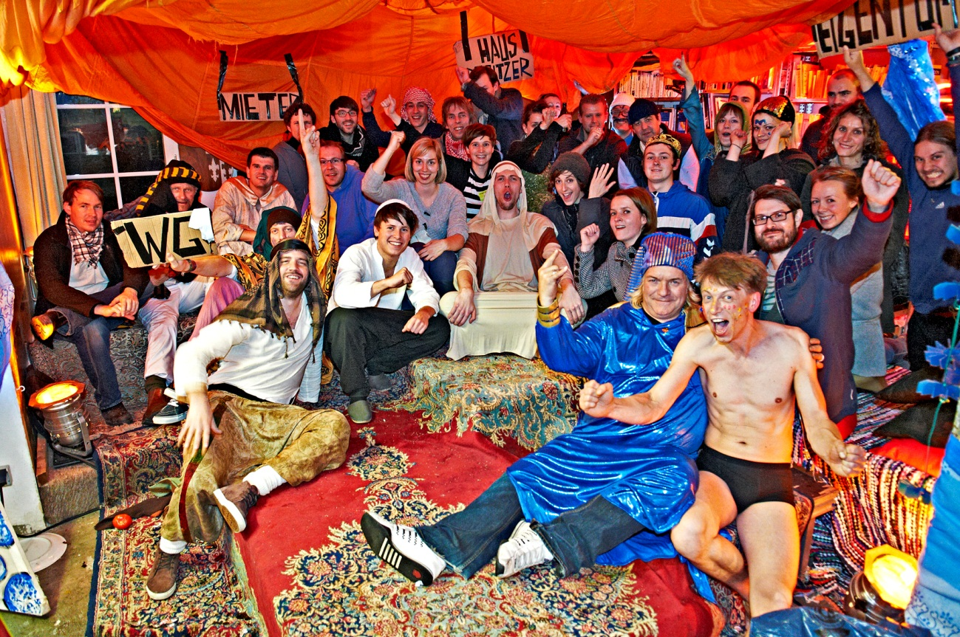

Kontakt Zitronen-Presse

Anika Stracke:
Festnetz: 040 / 18 04 92 91
Mobil: 0176 / 22 784 146
Mail: stracke@quer-pr.de

&
Sarah Lahl
Mobil: 0163 / 47 75 801
Mail: presse@konspirativekuechenkonzerte.de

